附件

成交统计微信小程序的使用说明

请参展商选择微信小程序填报成交数据。数据经交易团审核后，将被导入统计数据库，具体操作说明如下：
- 参展商用户
（一）用手机微信扫描右方二维码，或搜索“广交会成交填报”小程序。

（二）在小程序登录页面，参展商凭参展易捷通账户、密码登录。
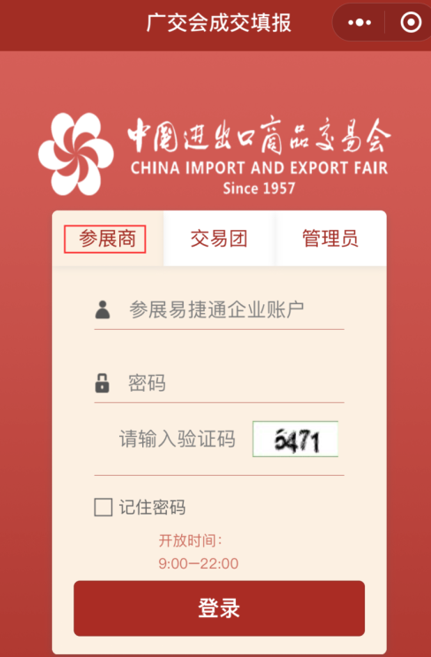
（三）登录成功后，在“填报记录”页面自动显示本企业当届已填报的记录以及交易团的审核状态（待审核、通过、不通过）， 可对“待审核”及“不通过”的记录进行修改、删除操作；审核“通过”的记录可查看该记录填报的明细情况。下拉选择条件，点击【搜索】按钮，可按审核状态查询已填报的记录（详见下方左图）。
点击上方【新增填报】按钮，可进入成交数据填报页面，下拉选择展区，依次选择输入国别/地区、商品代码、成交渠道（线上、线下），填写短单、中单、长单成交金额及订单数（填写了成交金额的，其相应订单数必须填写）。确认无误后点击【确定】按钮，即可完成数据填报操作（详见下方右图）。
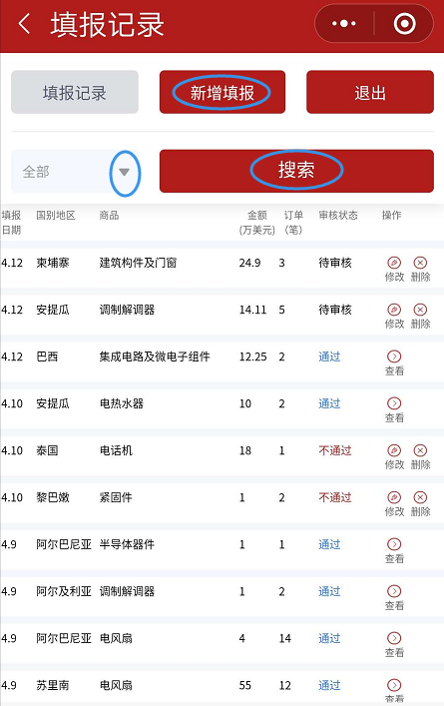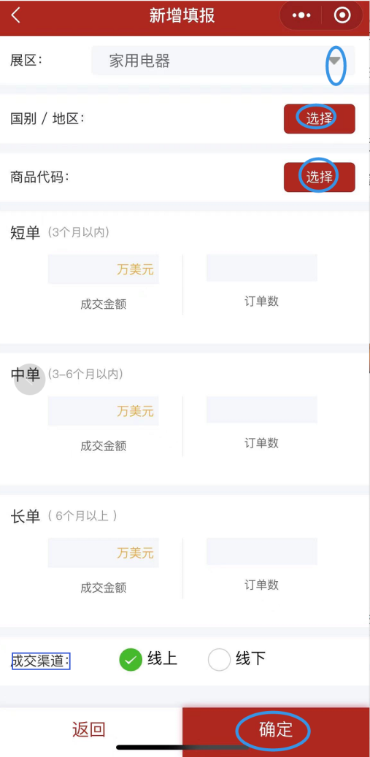
本届广交会以促进国内国际双循环为主题，为反映本届内贸交易情况，“采购国家（地区）”填报界面增设了“中国大陆”及二级省市交易团选项。企业填报“国别/地区”之时，选择“中国大陆”的选项后，可通过下拉列表，具体选择采购商的所属交易团。见下图：
